1引言 4

1.1编写目的 4

1.2背景 4

1.3定义 4

1.4参考资料 4

2程序系统的结构 5

3用户个人信息管理设计说明 5

3.1程序描述 5

3.2功能 5

3.3性能 6

3.3.1精度 6

3.3.2灵活性 6

3.3.3时间特性的要求 6

3.4输入项 6

3.5输出项 6

3.6算法 7

3.7流程逻辑 7

3.8接口 7

3.9存储分配 8

3.10注释设计 8

3.11限制条件 8

3.12测试计划 8

3.13尚未解决的问题 8

4管理员信息管理设计说明 9

4.1程序描述 9

4.2功能 9

4.3性能 9

4.3.1精度 9

4.3.2灵活性 9

4.3.3时间特性的要求 9

4.4输入项 10

4.5输出项 10

4.6流程逻辑 10

4.7接口 11

4.8存储分配 11

4.9注释设计 11

4.10限制条件 11

4.11测试计划 12

4.12尚未解决的问题 12

5 Tag筛选菜单模块设计说明 12

5.1程序描述 12

5.2功能 12

5.3性能 12

5.3.1精度 12

5.3.2灵活性 13

5.3.3时间特性的要求 13

5.4输入项 13

5.5输出项 13

5.6算法 13

5.7流程逻辑 14

5.8接口 14

5.9存储分配 14

5.10注释设计 15

5.11限制条件 15

5.12测试计划 15

5.13尚未解决的问题 15

6个性化推荐模块设计说明 15

6.1程序描述 15

6.2功能 16

6.3性能 16

6.3.1精度 16

6.3.2灵活性 16

6.3.3时间特性的要求 16

6.4输人项 17

6.5输出项 17

6.6算法 17

6.7流程逻辑 18

6.8接口 18

6.9存储分配 18

6.10注释设计 19

6.11限制条件 19

6.12测试计划 19

6.13尚未解决的问题 19

7菜单tag管理设计说明 19

7.1程序描述 19

7.2功能 19

7.3性能 20

7.3.1精度 20

7.3.2灵活性 20

7.3.3时间特性的要求 20

7.4输人项 20

7.5输出项 20

7.6算法 21

7.7流程逻辑 21

7.8接口 21

7.9存储分配 21

7.10注释设计 22

7.11限制条件 22

7.12测试计划 22

7.13尚未解决的问题 22

8菜单信息管理设计说明 22

8.1程序描述 22

8.2功能 23

8.3性能 23

8.3.1精度 23

8.3.2灵活性 23

8.3.3时间特性的要求 23

8.4输入项 24

8.5输出项 24

8.6算法 24

8.7流程逻辑 24

8.8接口 25

8.9存储分配 25

8.10注释设计 25

8.11限制条件 25

8.12测试计划 26

8.13尚未解决的问题 26

9历史选择记录设计说明 26

9.1程序描述 26

9.2功能 26

9.3性能 27

9.3.1精度 27

9.3.2灵活性 27

9.3.3时间特性的要求 27

9.4输入项 27

9.5输出项 27

9.6算法 28

9.7流程逻辑 28

9.8接口 28

9.9存储分配 29

9.10注释设计 29

9.11限制条件 29

9.12测试计划 29

9.13尚未解决的问题 29

**详细设计说明书**

# 1引言

## 1.1编写目的

该文档在概要设计的基础上，进一步地细化系统结构，展示了软件结构的设计，物理设计、及算法设计，详细的介绍了系统各个模块是如何实现的，包括到涉及到的算法，逻辑流程等。

我们预期的读者是参与此项目的程序员。

## 1.2背景

说明：

1. 待开发软件系统的名称：菜单推荐系统
2. 本项目的任务提出者：侯兢喆
3. 本项目的开发者：侯兢喆、阮星榜、朱化宇、韩晨烨
4. 本项目的用户：两种人群：第一种为具有选择困难的人群，如大学生等；第二种为有特殊需求的人群，如过敏人士等
5. 运行该软件的计算站（中心）：浙大城市学院

## 1.3定义

系统结构：对系统整体布局的宏观的描述

算法：对于程序内部流程计算的表达方式

Tag：人工对菜单添加的标签，表明所具有的特殊属性，如麻辣，清淡等

个性化需求：用户自己手动选择所需要的个性化需求，代表用户对于菜单的筛选规定其范围，其需求的选择取决于用户自身所拥有的局限性，如过敏，宗教民族约束等

## 1.4参考资料

列出有关的参考资料，如：

1. 详细设计说明书（G8567——88）
2. 《软件工程概述》 李存珠编著 南京大学计算机系出版 2001年8月

# 2程序系统的结构

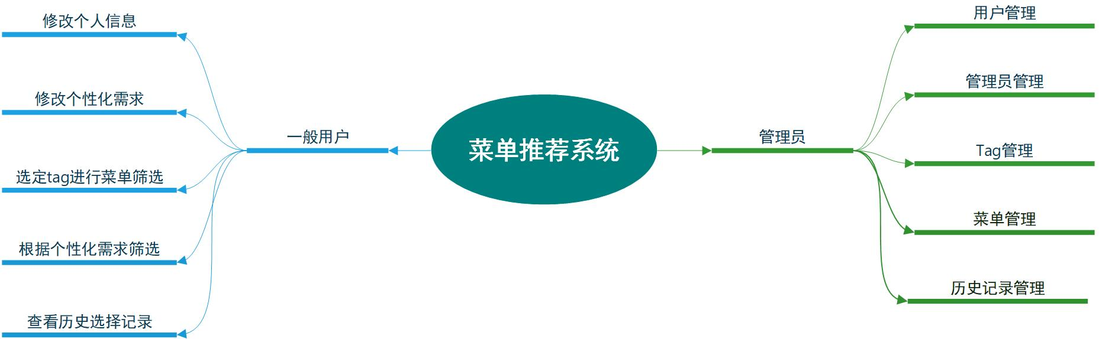

# 3用户个人信息管理设计说明

## 3.1程序描述

该程序指对用户的个人信息进行管理，包含修改个人资料、增加个性化需求、删除个性化需求，将修改后的数据覆盖数据库中原有用户的储存信息。

## 3.2功能

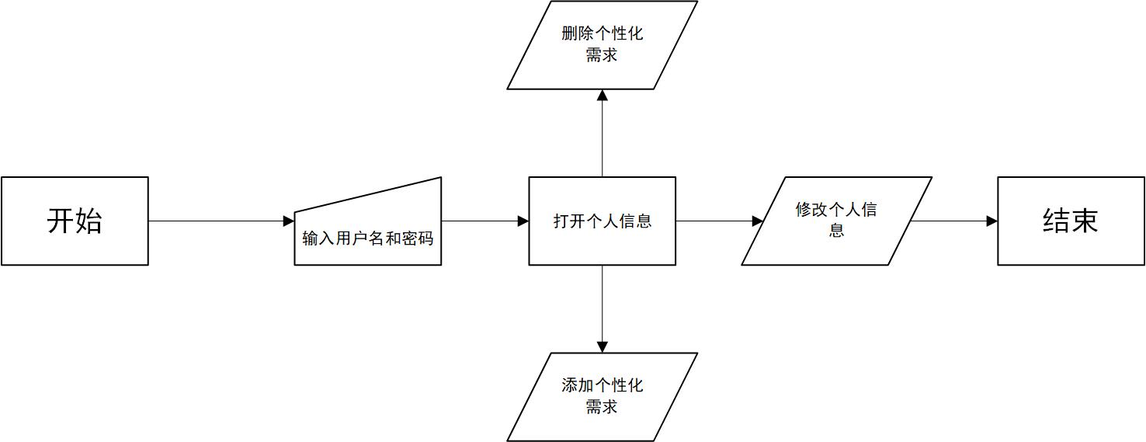

## 3.3性能

### 3.3.1精度

1. 软件的输入精度：保留其输入的大小写字母和数字
2. 软件的输出精度：保留其输入的大小写字母和数字
3. 传输过程中的精度：保留其输入的大小写字母和数字

### 3.3.2灵活性

1. 运行环境的变化：该软件适用于现在流行的Android操作系统
2. 精度和有效时限的变化：因不同情况而变化
3. 计划的变化和改进：根据用户的需求随时对软件做出更新和升级

### 3.3.3时间特性的要求

1. 响应时间：0.5s内
2. 更新处理时间：0.5s内
3. 数据的转换和传送时间：即时
4. 解题时间：即时

## 3.4输入项

|  |  |  |  |  |  |
| --- | --- | --- | --- | --- | --- |
| 名称 | 标识 | 数据类型 | 长度 | 输入方式 | 安全保密 |
| 用户名 | UserName | Char | 20 | 手动 | 中 |
| 密码 | UserPwd | Char | 50 | 手动 | 高 |

## 3.5输出项

|  |  |  |  |  |  |
| --- | --- | --- | --- | --- | --- |
| 名称 | 标识 | 数据类型 | 长度 | 输入方式 | 安全保密 |
| 密码 | UserPwd | Char | 50 | 自动 | 高 |
| 姓名 | Name | Char | 20 | 自动 | 中 |
| 年龄 | Age | Integer |  | 自动 | 中 |
| 地址 | Address | Char | 100 | 自动 | 中 |
| 个性化需求 | Requirements | Char | 100 | 自动 | 中 |

## 3.6算法

个性化需求用户将从我们给定的需求中进行挑选，在选择完成后，通过将其加入到列表中，然后通过在每个需求之间添加逗号进行区分，最后将其写入到数据库中

## 3.7流程逻辑

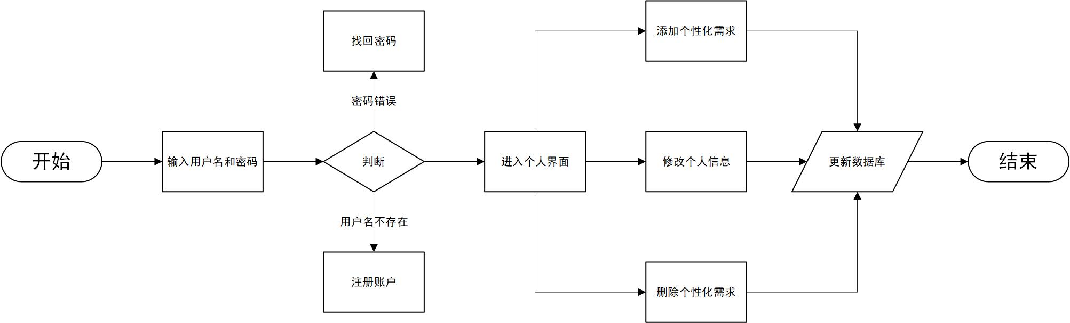

## 3.8接口

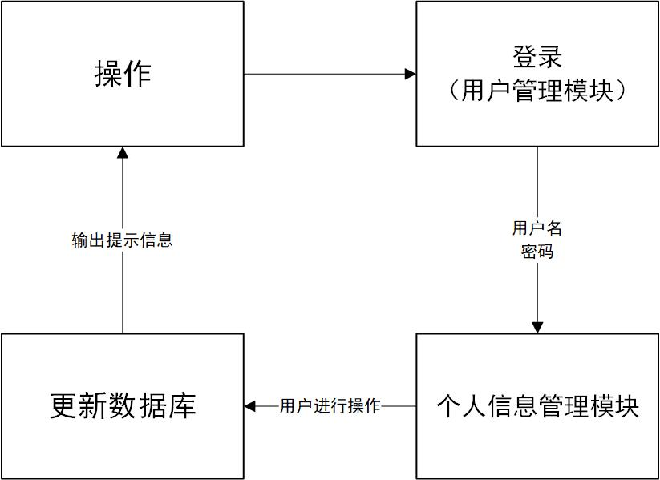

## 3.9存储分配

|  |  |  |  |
| --- | --- | --- | --- |
| 名称 | 标识 | 数据类型 | 长度 |
| 用户名 | UserName | Char | 20 |
| 密码 | UserPwd | Char | 50 |
| 姓名 | Name | Char | 20 |
| 年龄 | Age | Integer |  |
| 地址 | Address | Char | 100 |
| 个性化需求 | Requirements | Char | 100 |

## 3.10注释设计

说明准备在本程序中安排的注释，如：

1. 在模块首部注释说明模块的开始编写时间、编写人员、传入参数说明及其基本功能等
2. 在变量声明阶段，大概说明变量的类型和用途
3. 在判断、循环或者顺序支分点上注释说明程序代码的功能
4. 在具有返回值的函数底部返回语句注明返回的数据其大概储存结构

## 3.11限制条件

受限于代码书写方式，其功能实现可能较为繁琐

必须保证程序正常连接其数据库

## 3.12测试计划

测试用例：选取有代表性的数据，避免使用穷举法；使用密码错误的账号；使用不存在的账号

测试方法：使用白盒测试方法，语句覆盖、判定覆盖、条件覆盖等方法；使用黑盒测试方法，等价类划分法、边界值分析法、判定表法等方法

在注册界面，注意选取不同数据，确保输入数据合法，符合规定的范围

在忘记密码界面，注意输入密码是否合法，重复，密码设计难度等提示

## 3.13尚未解决的问题

暂无

# 4管理员信息管理设计说明

## 4.1程序描述

该程序指对管理员的个人信息进行管理，包含修改管理员资料、添加或者删除管理员，将修改后的数据覆盖数据库中原有管理员的储存信息。

## 4.2功能

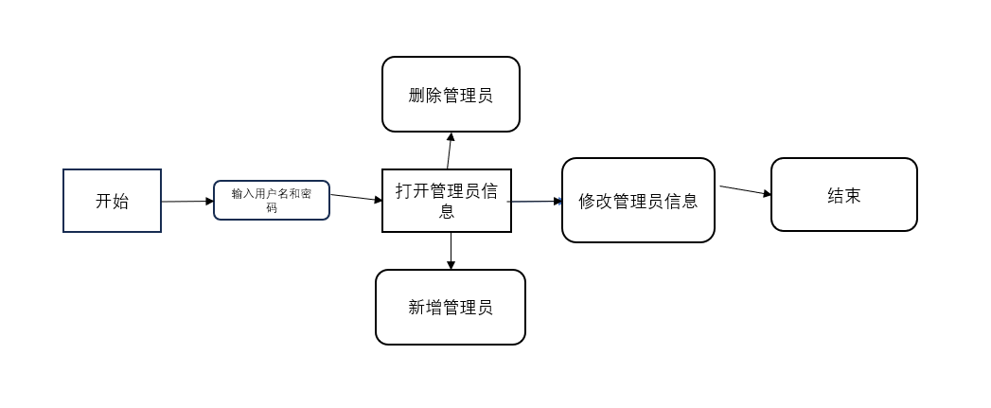

## 4.3性能

### 4.3.1精度

1. 软件的输入精度：保留其输入的大小写字母和数字
2. 软件的输出精度：保留其输入的大小写字母和数字
3. 传输过程中的精度：保留其输入的大小写字母和数字

### 4.3.2灵活性

1. 运行环境的变化：该软件适用于现在流行的Android操作系统
2. 精度和有效时限的变化：因不同情况而变化
3. 计划的变化和改进：根据用户的需求随时对软件做出更新和升级

### 4.3.3时间特性的要求

1. 响应时间：0.5s内
2. 更新处理时间：0.5s内
3. 数据的转换和传送时间：即时
4. 解题时间：即时

## 4.4输入项

|  |  |  |  |  |  |
| --- | --- | --- | --- | --- | --- |
| 名称 | 标识 | 数据类型 | 长度 | 输入方式 | 安全保密 |
| 用户名 | UserName | Char | 20 | 手动 | 中 |
| 密码 | UserPwd | Char | 50 | 手动 | 高 |

## 4.5输出项

|  |  |  |  |  |  |
| --- | --- | --- | --- | --- | --- |
| 名称 | 标识 | 数据类型 | 长度 | 输出方式 | 安全保密 |
| 密码 | UserPwd | Char | 50 | 自动 | 高 |
| 用户名 | UserName | Char | 20 | 手动 | 中 |

## 4.6流程逻辑

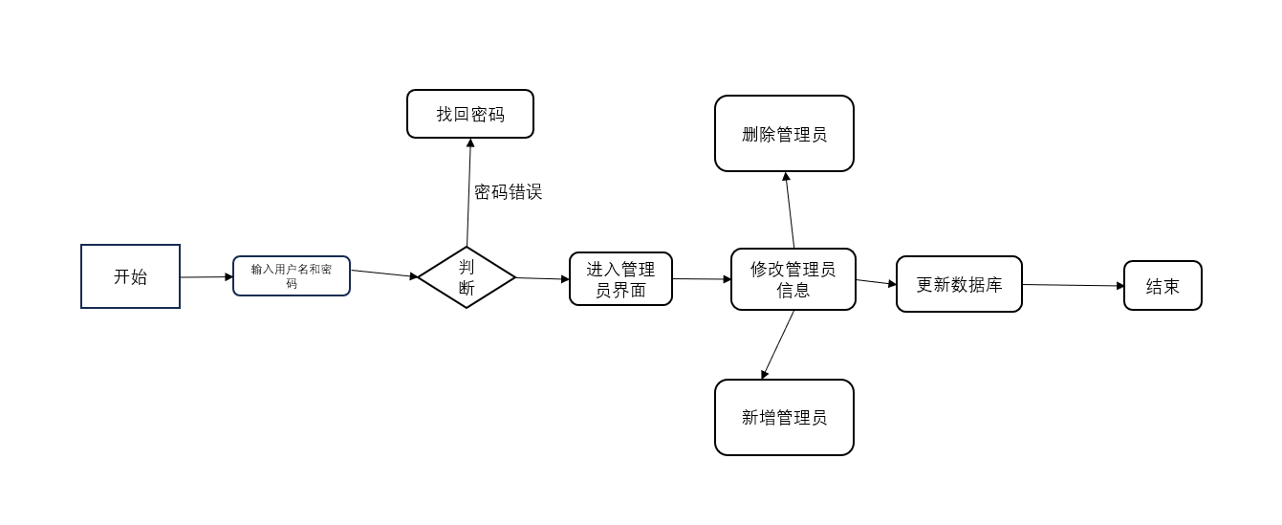

## 4.7接口

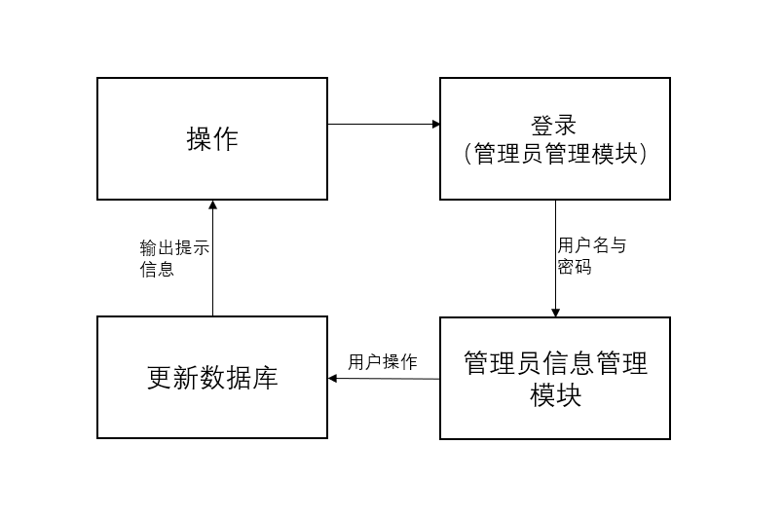

## 4.8存储分配

|  |  |  |  |
| --- | --- | --- | --- |
| 名称 | 标识 | 数据类型 | 长度 |
| 用户名 | UserName | Char | 20 |
| 密码 | UserPwd | Char | 50 |

## 4.9注释设计

说明准备在本程序中安排的注释，如：

1. 在模块首部注释说明模块的开始编写时间、编写人员、传入参数说明及其基本功能等
2. 在变量声明阶段，大概说明变量的类型和用途
3. 在判断、循环或者顺序支分点上注释说明程序代码的功能
4. 在具有返回值的函数底部返回语句注明返回的数据其大概储存结构

## 4.10限制条件

受限于代码书写方式，其功能实现可能较为繁琐

必须保证程序正常连接其数据库

## 4.11测试计划

测试用例：选取有代表性的数据，避免使用穷举法；使用密码错误的账号；使用不存在的账号

测试方法：使用白盒测试方法，语句覆盖、判定覆盖、条件覆盖等方法；使用黑盒测试方法，等价类划分法、边界值分析法、判定表法等方法

在注册界面，注意选取不同数据，确保输入数据合法，符合规定的范围

在忘记密码界面，注意输入密码是否合法，重复，密码设计难度等提示

## 4.12尚未解决的问题

暂无

# 5 Tag筛选菜单模块设计说明

## 5.1程序描述

该程序指用户可以根据自身的需要，选择菜品具有的tag，系统根据选择的tag进行筛选，并且将记录选择的菜单，后台会根据用户选择的tag对已经标注了tag的菜品进行模糊查询，将查询结果放在页面。

## 5.2功能

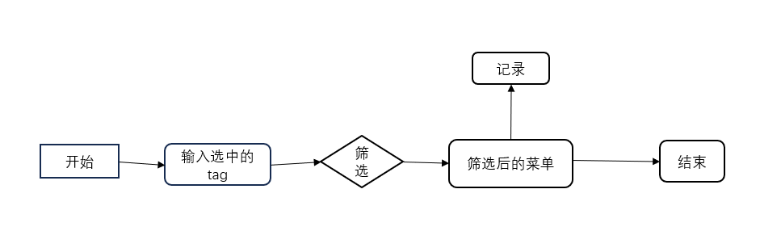

## 5.3性能

### 5.3.1精度

1. 软件的输入精度：保留其输入的大小写字母和数字
2. 软件的输出精度：保留其输入的大小写字母和数字
3. 传输过程中的精度：保留其输入的大小写字母和数字

### 5.3.2灵活性

1. 运行环境的变化：该软件适用于现在流行的Android操作系统
2. 精度和有效时限的变化：因不同情况而变化
3. 计划的变化和改进：根据用户的需求随时对软件做出更新和升级

### 5.3.3时间特性的要求

1. 响应时间：0.5s内
2. 更新处理时间：0.5s内
3. 数据的转换和传送时间：即时
4. 解题时间：即时

## 5.4输入项

|  |  |  |  |  |  |
| --- | --- | --- | --- | --- | --- |
| 名称 | 标识 | 数据类型 | 长度 | 输入方式 | 安全保密 |
| Tag名 | TagName | Char | 20 | 手动 | 中 |

## 5.5输出项

|  |  |  |  |  |  |
| --- | --- | --- | --- | --- | --- |
| 名称 | 标识 | 数据类型 | 长度 | 输入方式 | 安全保密 |
| 菜品名称 | DishesName | Char | 50 | 自动 | 高 |
| 商家名称 | SName | Char | 20 | 自动 | 中 |
| 地址 | Address | Char | 100 | 自动 | 中 |
| 个性化需求 | Requirements | Char | 100 | 自动 | 中 |

## 5.6算法

用户筛选的tag作为输入，后台会根据用户选择的tag对已经标注了tag的菜品进行模糊查询，并将结果输入到推荐菜单当中反馈给用户

## 5.7流程逻辑

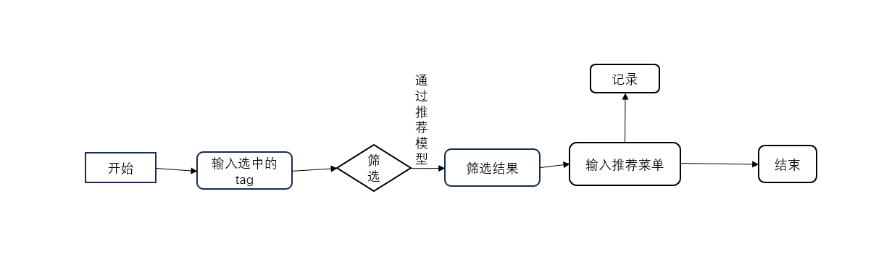

## 5.8接口

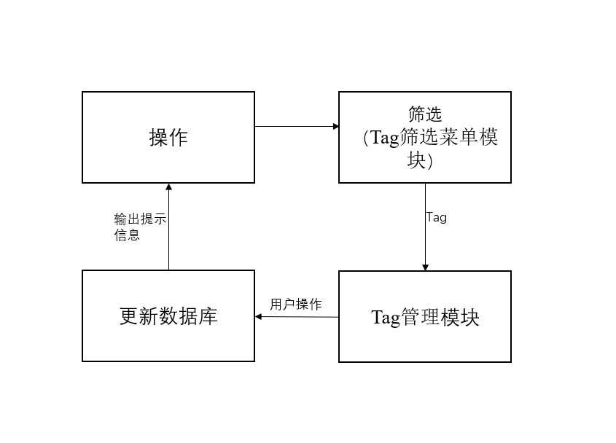

## 5.9存储分配

|  |  |  |  |  |  |
| --- | --- | --- | --- | --- | --- |
| 名称 | 标识 | 数据类型 | 长度 | 输入方式 | 安全保密 |
| 菜品名称 | DishesName | Char | 10 | 自动 | 高 |
| 商家名称 | SName | Char | 20 | 自动 | 中 |
| 地址 | Address | Char | 100 | 自动 | 中 |
| 个性化需求 | Requirements | Char | 100 | 自动 | 中 |
| Tag名 | TagName | Char | 20 | 手动 | 中 |

## 5.10注释设计

说明准备在本程序中安排的注释，如：

1. 在模块首部注释说明模块的开始编写时间、编写人员、传入参数说明及其基本功能等
2. 在变量声明阶段，大概说明变量的类型和用途
3. 在判断、循环或者顺序支分点上注释说明程序代码的功能
4. 在具有返回值的函数底部返回语句注明返回的数据其大概储存结构

## 5.11限制条件

受限于代码书写方式，其功能实现可能较为繁琐

必须保证程序正常连接其数据库

## 5.12测试计划

测试用例：选取有代表性的数据，避免使用穷举法；使用密码错误的账号；使用不存在的账号

测试方法：使用白盒测试方法，语句覆盖、判定覆盖、条件覆盖等方法；使用黑盒测试方法，等价类划分法、边界值分析法、判定表法等方法

在注册界面，注意选取不同数据，确保输入数据合法，符合规定的范围

在忘记密码界面，注意输入密码是否合法，重复，密码设计难度等提示

## 5.13尚未解决的问题

暂无

# 6个性化推荐模块设计说明

## 6.1程序描述

该程序会针对用户的喜爱tag、不喜爱tag及收藏菜品，通过推荐模型来为用户推荐其可能喜欢的菜品。若没有喜爱tag及收藏菜品，则会根据菜品评分来推荐菜单。

## 6.2功能

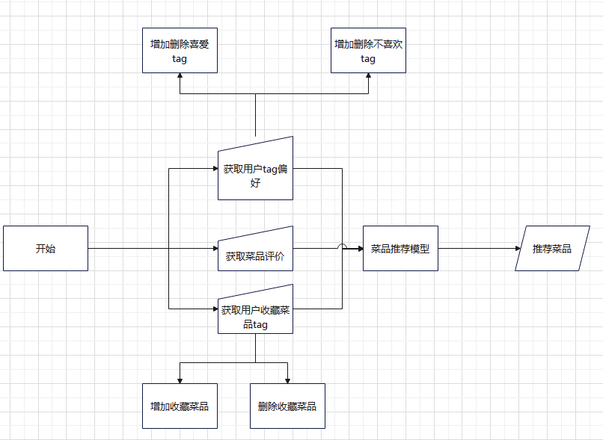

## 6.3性能

### 6.3.1精度

1. 软件的输入精度：保留其输入的tag的完整字符
2. 软件的输出精度：保留其输出的菜品的条目id及输出条目图形化界面
3. 传输过程中的精度：保留其获取的tag的完整字符与评价的平均评分

### 6.3.2灵活性

1. 运行环境的变化：该软件适用于现在流行的Android操作系统
2. 精度和有效时限的变化：因不同情况而变化
3. 计划的变化和改进：根据用户的需求随时对软件做出更新和升级

### 6.3.3时间特性的要求

1. 响应时间：2s内
2. 更新处理时间：1s内
3. 数据的转换和传送时间：即时

## 6.4输人项

给出对每一个输入项的特性，包括名称、标识、数据的类型和格式、数据值的有效范围、输入的方式。数量和频度、输入媒体、输入数据的来源和安全保密条件等等。

|  |  |  |  |  |  |
| --- | --- | --- | --- | --- | --- |
| 名称 | 标识 | 数据类型 | 长度 | 输入方式 | 安全保密 |
| 用户喜爱tag | UserLoveTag | Char | 255 | 自动 | 高 |
| 用户不喜爱tag | UserHateTag | Char | 255 | 自动 | 高 |
| 菜品评分 | DishesScore | Double |  | 自动 | 中 |

## 6.5输出项

给出对每一个输出项的特性，包括名称、标识、数据的类型和格式，数据值的有效范围，输出的形式、数量和频度，输出媒体、对输出图形及符号的说明、安全保密条件等等。

|  |  |  |  |  |  |
| --- | --- | --- | --- | --- | --- |
| 名称 | 标识 | 数据类型 | 长度 | 输入方式 | 安全保密 |
| 菜品名称 | DishesName | Char | 100 | 自动 | 中 |
| 菜品评分 | DishesScore | Double |  | 自动 | 中 |
| 菜品Tag | DishesTag | Char | 255 | 自动 | 中 |
| 菜品介绍 | DishesIntro | Char | 1023 | 自动 | 中 |

## 6.6算法

利用pytorch的接口进行推荐模型的训练后，通过输入tag找出与其相似的tag的菜品以及避免推荐与不喜欢tag拥有相似tag的菜品来进行对用户的菜品推荐

## 6.7流程逻辑

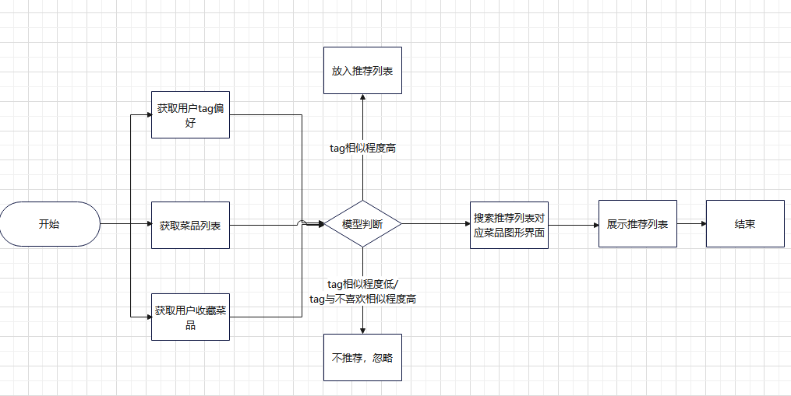

## 6.8接口

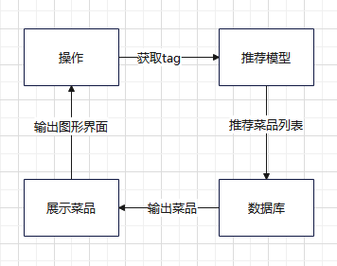

## 6.9存储分配

|  |  |  |  |
| --- | --- | --- | --- |
| 名称 | 标识 | 数据类型 | 长度 |
| 用户名 | UserName | Char | 20 |
| 密码 | UserPwd | Char | 50 |
| 年龄 | Age | Integer |  |
| 地址 | Address | Char | 100 |
| 个性化需求 | Requirements | Char | 100 |

## 6.10注释设计

1. 在模块首部注释说明模块的开始编写时间、编写人员、传入参数说明及其基本功能等
2. 在变量声明阶段，大概说明变量的类型和用途
3. 在判断、循环或者顺序支分点上注释说明程序代码的功能
4. 在具有返回值的函数底部返回语句注明返回的数据其大概储存结构

## 6.11限制条件

推荐模型的训练可能不是很精确，tag的添加可能不是很准确。

## 6.12测试计划

测试用例：选取有随机性的tag，避免模型的过拟合状况

测试方法：使用白盒测试方法，语句覆盖、判定覆盖、条件覆盖等方法；使用黑盒测试方法，等价类划分法、边界值分析法、判定表法等方法

在喜欢界面，注意选取不同tag，甚至冲突tag保证能够模拟用户需求复杂性

在评分界面，注意选取评分相近的不同tag与评分差距大的相同tag测试合理性。

## 6.13尚未解决的问题

暂无

# 7菜单tag管理设计说明

## 7.1程序描述

该程序会针对菜品的tag进行管理，包含修改菜品的tag、增加菜品的tag、删除菜品的tag，将修改后的菜品的tag覆盖数据库中原有菜品条目的储存信息。

## 7.2功能

## 7.3性能

### 7.3.1精度

1. 软件的输入精度：保留其输入的tag的完整字符
2. 软件的输出精度：保留其输出的tag的完整字符
3. 传输过程中的精度：保留其获取的tag的完整字符

### 7.3.2灵活性

1. 运行环境的变化：该软件适用于现在流行的Android操作系统
2. 精度和有效时限的变化：因不同情况而变化
3. 计划的变化和改进：根据用户的需求随时对软件做出更新和升级

### 7.3.3时间特性的要求

1. 响应时间：0.5s内
2. 更新处理时间：0.5s内
3. 数据的转换和传送时间：即时
4. 解题时间：即时

## 7.4输人项

给出对每一个输入项的特性，包括名称、标识、数据的类型和格式、数据值的有效范围、输入的方式。数量和频度、输入媒体、输入数据的来源和安全保密条件等等。

|  |  |  |  |  |  |
| --- | --- | --- | --- | --- | --- |
| 名称 | 标识 | 数据类型 | 长度 | 输入方式 | 安全保密 |
| tag名称 | TagName | Char | 100 | 手动 | 中 |
| 菜品名称 | DishesName | Char | 255 | 自动 | 中 |

## 7.5输出项

给出对每一个输出项的特性，包括名称、标识、数据的类型和格式，数据值的有效范围，输出的形式、数量和频度，输出媒体、对输出图形及符号的说明、安全保密条件等等。

|  |  |  |  |  |  |
| --- | --- | --- | --- | --- | --- |
| 名称 | 标识 | 数据类型 | 长度 | 输入方式 | 安全保密 |
| TagID | DishesTag | Int |  | 自动 | 中 |
| 菜品名称 | DishesName | Char | 1023 | 自动 | 中 |
| tag名称 | TagName | Char | 100 | 手动 | 中 |

## 7.6算法

个性化tag用户将从我们给定的需求中进行挑选，在选择完成后，通过将其tag加入到列表中，然后通过在每个tag之间添加逗号进行区分，最后将其写入到数据库中。

## 7.7流程逻辑

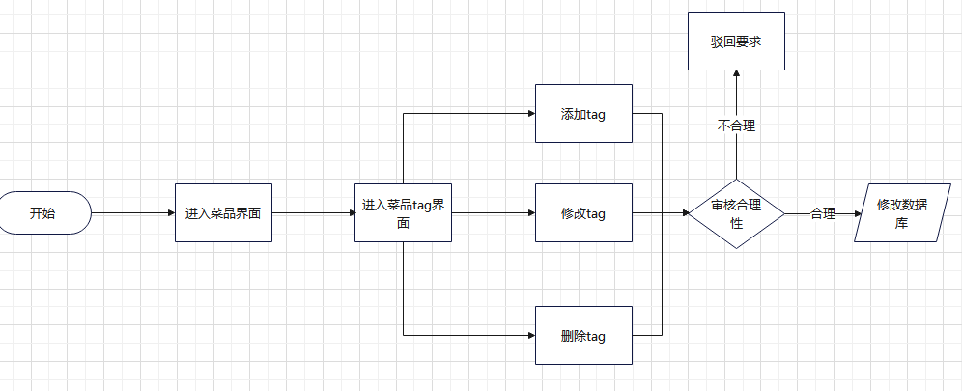

## 7.8接口

。

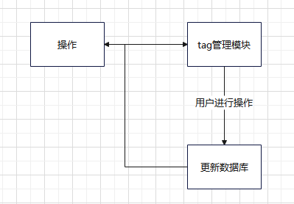

## 7.9存储分配

|  |  |  |  |
| --- | --- | --- | --- |
| 名称 | 标识 | 数据类型 | 长度 |
| TagID | DishesTag | Int |  |
| 菜品名称 | DishesName | Char | 1023 |
| Tag名称 | TagName | Char | 100 |

## 7.10注释设计

1. 在模块首部注释说明模块的开始编写时间、编写人员、传入参数说明及其基本功能等
2. 在变量声明阶段，大概说明变量的类型和用途
3. 在判断、循环或者顺序支分点上注释说明程序代码的功能
4. 在具有返回值的函数底部返回语句注明返回的数据其大概储存结构

## 7.11限制条件

tag的审核可能不是很准确，tag可能复杂程度过高无法合理分类

## 7.12测试计划

测试用例：选取有随机性的tag，避免模型的过拟合状况

测试方法：使用白盒测试方法，语句覆盖、判定覆盖、条件覆盖等方法；使用黑盒测试方法，等价类划分法、边界值分析法、判定表法等方法

在喜欢界面，注意选取不同tag，甚至冲突tag保证能够模拟用户需求复杂性

在评分界面，注意选取评分相近的不同tag与评分差距大的相同tag测试合理性。

## 7.13尚未解决的问题

暂无

# 8菜单信息管理设计说明

## 8.1程序描述

该程序指对菜单信息进行管理，包含修改菜品、增加新菜品、删除旧菜品，将修改后的数据覆盖数据库中原有的菜单信息。

## 8.2功能

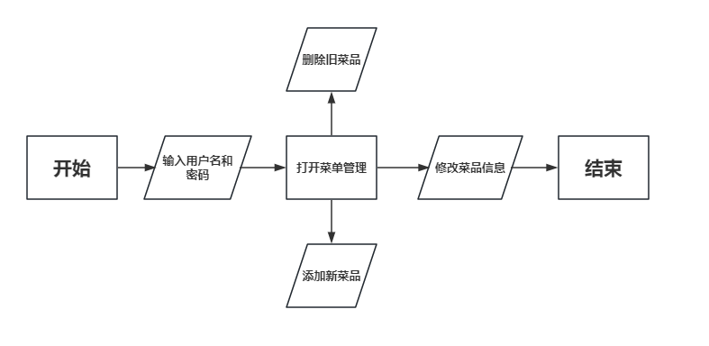

## 8.3性能

### 8.3.1精度

1. 软件的输入精度：保留其输入的大小写字母和数字
2. 软件的输出精度：保留其输入的大小写字母和数字
3. 传输过程中的精度：保留其输入的大小写字母和数字

### 8.3.2灵活性

1. 运行环境的变化：该软件适用于现在流行的Android操作系统
2. 精度和有效时限的变化：因不同情况而变化
3. 计划的变化和改进：根据用户的需求随时对软件做出更新和升级

### 8.3.3时间特性的要求

1. 响应时间：0.5s内
2. 更新处理时间：0.5s内
3. 数据的转换和传送时间：即时
4. 解题时间：即时

## 8.4输入项

|  |  |  |  |  |  |
| --- | --- | --- | --- | --- | --- |
| 名称 | 标识 | 数据类型 | 长度 | 输入方式 | 安全保密 |
| 菜品编号 | DishesID | Int |  | 手动 | 中 |
| 菜品名称 | DishesName | Char | 20 | 手动 | 中 |
| 菜品配料 | DishesIngredients | Char | 100 | 手动 | 中 |
| 菜品Tag | DishesTag | Char | 100 | 手动 | 中 |

## 8.5输出项

|  |  |  |  |  |  |
| --- | --- | --- | --- | --- | --- |
| 名称 | 标识 | 数据类型 | 长度 | 输入方式 | 安全保密 |
| 菜品编号 | DishesID | Int |  | 自动 | 中 |
| 菜品名称 | DishesName | Char | 20 | 自动 | 中 |
| 菜品配料 | DishesIngredients | Char | 100 | 自动 | 中 |
| 特征标签 | DishesTags | Char | 100 | 自动 | 中 |

## 8.6算法

菜单信息管理将我们给定的信息中进行处理，在每个配料以及每个标签之间添加逗号进行区分，最后将其写入到数据库中

## 8.7流程逻辑

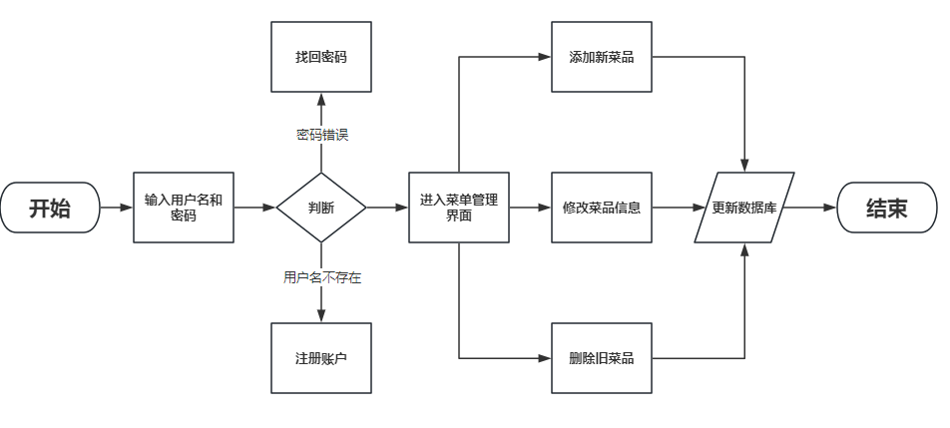

## 8.8接口

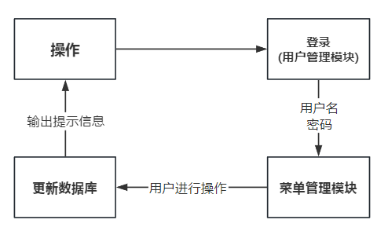

## 8.9存储分配

|  |  |  |  |  |  |
| --- | --- | --- | --- | --- | --- |
| 名称 | 标识 | 数据类型 | 长度 | 输入方式 | 安全保密 |
| 菜品编号 | DishesID | Int |  | 自动 | 中 |
| 菜品名称 | DishesName | Char | 20 | 自动 | 中 |
| 菜品配料 | DishesIngredients | Char | 100 | 自动 | 中 |
| 特征标签 | DishesTags | Char | 100 | 自动 | 中 |

## 8.10注释设计

说明准备在本程序中安排的注释，如：

1. 在模块首部注释说明模块的开始编写时间、编写人员、传入参数说明及其基本功能等
2. 在变量声明阶段，大概说明变量的类型和用途
3. 在判断、循环或者顺序支分点上注释说明程序代码的功能
4. 在具有返回值的函数底部返回语句注明返回的数据其大概储存结构

## 8.11限制条件

受限于代码书写方式，其功能实现可能较为繁琐

必须保证程序正常连接其数据库

## 8.12测试计划

测试用例：选取有代表性的数据，避免使用穷举法；使用不存在的菜品信息

测试方法：使用白盒测试方法，语句覆盖、判定覆盖、条件覆盖等方法；使用黑盒测试方法，等价类划分法、边界值分析法、判定表法等方法

在菜品添加、删除、修改界面，注意选取不同数据，确保输入数据合法，符合规定的范围

## 8.13尚未解决的问题

暂无

# 9历史选择记录设计说明

## 9.1程序描述

该程序指对历史选择记录管理，包含查看指定时间段内的菜品选择记录、删除指定记录，将修改后的数据覆盖数据库中原有的历史记录信息。

## 9.2功能

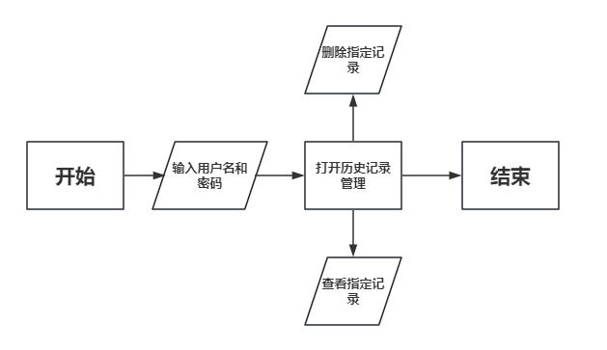

## 9.3性能

### 9.3.1精度

1. 软件的输入精度：保留其输入的大小写字母和数字
2. 软件的输出精度：保留其输入的大小写字母和数字
3. 传输过程中的精度：保留其输入的大小写字母和数字

### 9.3.2灵活性

1. 运行环境的变化：该软件适用于现在流行的Android操作系统
2. 精度和有效时限的变化：因不同情况而变化
3. 计划的变化和改进：根据用户的需求随时对软件做出更新和升级

### 9.3.3时间特性的要求

1. 响应时间：0.5s内
2. 更新处理时间：0.5s内
3. 数据的转换和传送时间：即时
4. 解题时间：即时

## 9.4输入项

|  |  |  |  |  |  |
| --- | --- | --- | --- | --- | --- |
| 名称 | 标识 | 数据类型 | 长度 | 输入方式 | 安全保密 |
| 开始日期 | StartDate | Date |  | 手动 | 中 |
| 结束日期 | EndDate | Date |  | 手动 | 中 |

## 9.5输出项

|  |  |  |  |  |  |
| --- | --- | --- | --- | --- | --- |
| 名称 | 标识 | 数据类型 | 长度 | 输入方式 | 安全保密 |
| 开始日期 | StartDate | Date |  | 自动 | 中 |
| 结束日期 | EndDate | Date |  | 自动 | 中 |
| 菜品编号 | DishesID | Int |  | 自动 | 中 |
| 菜品名称 | DishesName | Char | 20 | 自动 | 中 |
| 菜品配料 | DishesIngredients | Char | 100 | 自动 | 中 |
| 特征标签 | DishesTags | Char | 100 | 自动 | 中 |

## 9.6算法

历史选择记录管理将我们给定的信息中进行处理，在给定的开始日期和结束日期间找到所有的历史选择记录，最后输出；

用户可以删除指定日期间的历史选择记录或者删除指定历史选择记录。

## 9.7流程逻辑

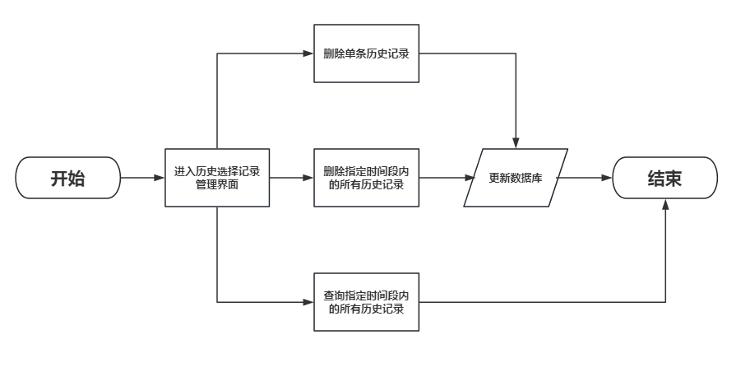

## 9.8接口

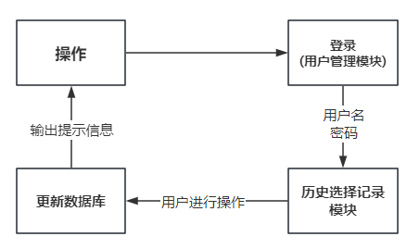

## 9.9存储分配

|  |  |  |  |  |  |
| --- | --- | --- | --- | --- | --- |
| 名称 | 标识 | 数据类型 | 长度 | 输入方式 | 安全保密 |
| 开始日期 | StartDate | Date |  | 自动 | 中 |
| 结束日期 | EndDate | Date |  | 自动 | 中 |
| 菜品编号 | DishesID | Int |  | 自动 | 中 |
| 菜品名称 | DishesName | Char | 20 | 自动 | 中 |
| 菜品配料 | DishesIngredients | Char | 100 | 自动 | 中 |
| 特征标签 | DishesTags | Char | 100 | 自动 | 中 |

## 9.10注释设计

说明准备在本程序中安排的注释，如：

1. 在模块首部注释说明模块的开始编写时间、编写人员、传入参数说明及其基本功能等
2. 在变量声明阶段，大概说明变量的类型和用途
3. 在判断、循环或者顺序支分点上注释说明程序代码的功能
4. 在具有返回值的函数底部返回语句注明返回的数据其大概储存结构

## 9.11限制条件

受限于代码书写方式，其功能实现可能较为繁琐

必须保证程序正常连接其数据库

## 9.12测试计划

测试用例：选取有代表性的数据，避免使用穷举法；

测试方法：使用白盒测试方法，语句覆盖、判定覆盖、条件覆盖等方法；使用黑盒测试方法，等价类划分法、边界值分析法、判定表法等方法

在历史记录查询、删除界面，注意选取数据，确保输入数据合法，符合规定的范围

## 9.13尚未解决的问题

暂无